**PRESSEMITTEILUNG**

**Schwerin/Stralsund_27.01.2022**

**Abwärme – Energieträger mit hohem Potential**

Unternehmen können damit ihren Energieverbrauch um bis zu 60 Prozent reduzieren

SCHWERIN / STRALSUND_ “Abwärme ist eine Energieform, die in fast jedem Unternehmen anfällt, dessen Potential aber noch viel zu wenig genutzt wird“, weiß Arne Rakel, Technischer Berater bei der Landesenergie- und Klimaschutzagentur Mecklenburg-Vorpommern, kurz LEKA MV. Immerhin könnten mit deren intelligenter Nutzung bis zu 60 Prozent des eigenen Energieverbrauchs reduziert werden. Rakel stellte auf dem jüngsten Online-Stammtisch der Kampagne „MVeffizient“ am Dienstagabend (25.01.2022) die gängigen Quellen von **Abwärme** vor sowie mögliche Maßnahmen und **Fördermöglichkeiten für deren Nutzung**. **Gregor Feig**, **Vertriebsleiter** bei **Fahrenheit erläuterte**, wie aus Abwärme **energieeffizient** und **umweltschonend Kälte wird** und damit die **Kosten** im Unternehmen **gesenkt** werden können. Ergänzend dazu präsentierte **Thomas Seifferth, Niederlassungsleiter** Parchim bei **Bajorath Energy Performance Solutions** seine Praxiserfahrung in Sachen Planung, Einbau und Betrieb von Wärmerückgewinnungsanlagen.

**Das Thema dieses MVeffizient-Onlinestammtisches ist für die Unternehmen vor dem Hintergrund stetig steigender Energiekosten von hohem Interesse. „Wir beschäftigen uns ständig mit der Frage Energieeffizienz und Energieeinsparung und sind diesbezüglich mit mehreren Anbietern und Unternehmen unserer Schwestergesellschaften im Austausch und Kontakt – auch mit der LEKA MV. Bei dem Thema Abwärmenutzung fehlt uns noch die zündende Idee, obwohl wir hier bereits einige Maßnahmen im kleinen Rahmen ergriffen haben“, berichtet Dr. Maximilian Hertrich von der ecoMotion GmbH aus Sternberg. Bei dem Hersteller von Biodiesel fällt bei der Produktion in hohem Maße Niedertemperatur-Abwärme bis 50 Grad Celsius an. Diese wird bereits für Heizzwecke in Büros verwendet und könnte möglicherweise zukünftig mit fortschrittlichen, Abwärme wandelnden Kühlsystemen auch zur Klimatisierung von Laboren und Serverräumen genutzt werden.**

Der MVeffizient-Stammtisch zu verschiedenen Energieeffizienz-Themen findet regelmäßig im Rahmen der Kampagne „MVeffizient“ statt. Die Aufzeichnung der Veranstaltung sowie alle dabei verwendeten Unterlagen der Referenten sind wie üblich in der Mediathek unter www.mv-effizient.de kostenlos abrufbar. Der Termin für den nächsten Online-Stammtisch steht bereits fest: Er findet am 22. Februar 2022 von 17 Uhr bis 18.30 Uhr statt zum Thema „**Wärmeversorgung im Unternehmen mit nachwachsenden Rohstoffen**“. Der Online-Stammtisch wird mit der Software Edudip durchgeführt. Die Anmeldung kann kostenfrei auf www.mv-effizient.de erfolgen. Danach erhalten die Teilnehmer die Zugangsdaten zum Meeting und weitere Informationen. Die Teilnahme ist per Computer, Laptop und Tablet von jedem Ort möglich.

Seit April 2018 informiert die Landesenergie- und Klimaschutzagentur Mecklenburg-Vorpommern GmbH (LEKA MV) mit ihrer Kampagne MVeffizient Firmen über das Thema Energieeinsparung. Hierzu führt die LEKA MV Stammtische in ganz Mecklenburg-Vorpommern sowie online durch.

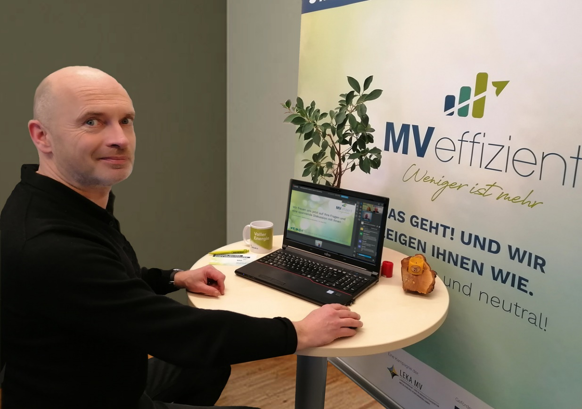

*BU: Arne Rakel, Technischer Berater der LEKA MV, zeigt Unternehmer/innen beim Online-Stammtisch, wie sie ihre Abwärme sinnvoll nutzen und Energiekosten sparen (Foto: LEKA MV).*

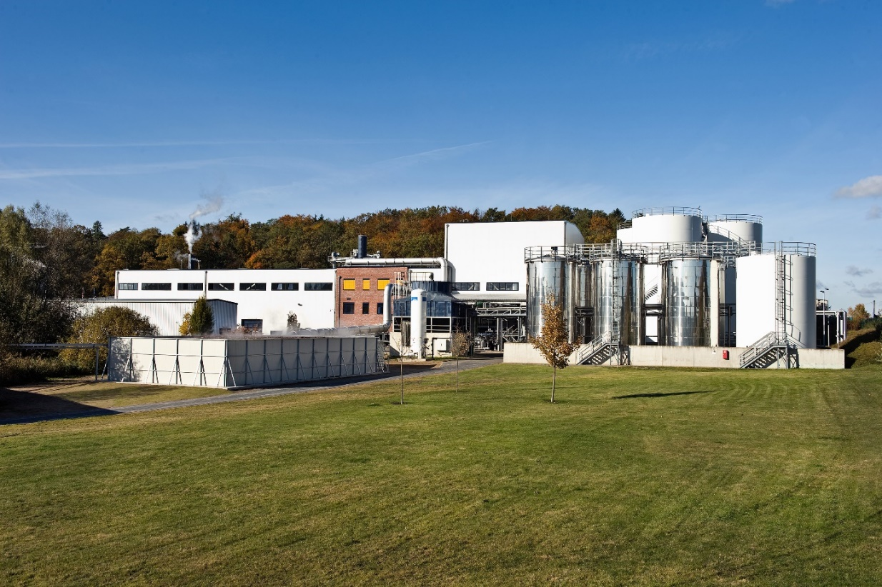

*BU: Für ihre Biodiesel-Produktionsstätte in Sternberg ist die ecoMotion GmbH stetig dabei Energieeinsparlösungen zu finden und wird dabei u. a. von der LEKA MV unterstützt (Foto: ecoMotion GmbH).*

**Über die Landesenergie- und Klimaschutzagentur Mecklenburg-Vorpommern GmbH**

Die Landesenergie- und Klimaschutzagentur Mecklenburg-Vorpommern GmbH (LEKA MV) mit Standorten in Stralsund, Schwerin und Neustrelitz wurde 2016 gegründet, um die Energiewende in Mecklenburg-Vorpommern voranzutreiben. Damit Strom und Wärme künftig größtenteils aus erneuerbaren Energien bezogen und der Ausstoß von Treibhausgasen auf ein Minimum reduziert werden, zeigt LEKA MV wie öffentliche Einrichtungen, Unternehmen sowie Privatpersonen achtsam mit Ressourcen umgehen können. Dabei stehen für die insgesamt zwölf Mitarbeiter Themen wie die Akzeptanz erneuerbarer Energien, Energieeffizienz in Unternehmen, Klimaschutz in Kommunen und das Umweltbewusstsein jedes Einzelnen im Fokus.

**Über die Kampagne MVeffizient**

MVeffizient ist die Kampagne für mehr Energieeffizienz in Mecklenburg-Vorpommern und wird von der Landesenergie- und Klimaschutzagentur Mecklenburg-Vorpommern GmbH (LEKA MV) im Auftrag des Energieministeriums durchgeführt. Insgesamt informieren drei Mitarbeiter und Mitarbeiterinnen Firmen rund um die Themen Energieeffizienz und mögliche Energieeinsparmaßnahmen. Die Kampagne wird bis Juni 2022 durchgeführt und mit Mitteln aus dem Europäischen Fonds für Regionale Entwicklung (EFRE) gefördert. Weitere Infos unter: www.mv-effizient.de.

Fotos und Text stehen unter folgendem Link zum Download zur Verfügung: <https://www.mv-effizient.de/presse/pressemitteilungen/> bzw. [www.mv-effizient.de/presse/pressematerial/](http://www.mv-effizient.de/presse/pressematerial/)

**Pressekontakt:**

Landesenergie- und Klimaschutzagentur Mecklenburg-Vorpommern GmbH

Peter Täufel

Freier Mitarbeiter Pressearbeit

Hauptstr. 43

23996 Bad Kleinen

E-Mail: Leokor@web.de

Tel: 0173 - 3525782